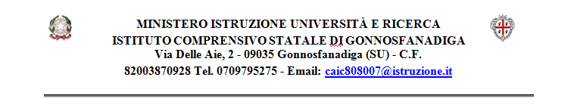
AL DIRIGENTE SCOLASTICO
OGGETTO: Autorizzazione a svolgere l'attività di Scienze Motorie nelle Strutture Sportive Comunali
Anno Scolastico 2020/2021
I/ sottoscritti_______________________________________________________________ genitori dell'alunno/a_______________________________________________della classe _____ sez. ____ dell’Istituto Comprensivo di Gonnosfanadiga autorizzano il/la proprio/a figlio/a a recarsi nella palestra della scuola e nelle strutture sportive messe a disposizione dall’Ente Comunale (campo sportivo e boschetto), accompagnato/a dall'Insegnante, per fare lezione di Scienze Motorie.
DATA……………………………………………..
FIRMA DEI GENITORI O DI CHI ESERCITA LA PATRIA POTESTÀ
___________________________________________________
___________________________________________________
________________________________________________________________________________________________

AL DIRIGENTE SCOLASTICO
OGGETTO: Autorizzazione a svolgere l'attività di Scienze Motorie nelle Strutture Sportive Comunali
Anno Scolastico 2020/2021
I/ sottoscritti_______________________________________________________________ genitori dell'alunno/a_______________________________________________della classe _____ sez. ____ dell’Istituto Comprensivo di Gonnosfanadiga autorizzano il/la proprio/a figlio/a a recarsi nella palestra della scuola e nelle strutture sportive messe a disposizione dall’Ente Comunale (campo sportivo e boschetto), accompagnato/a dall'Insegnante, per fare lezione di Scienze Motorie.
DATA……………………………………………..
FIRMA DEI GENITORI O DI CHI ESERCITA LA PATRIA POTESTÀ
___________________________________________________
___________________________________________________
________________________________________________________________________________________________

